产业转移对区域发展的影响——以“中国女鞋之都”为例
双流艺体中学 张平健
【课程标准】
以某区域为例，说明产业转移对区域发展的影响
【学习目标】
1.以安岳承接成都产业为例,分析产业转移的原因。（综合思维）
2.以安岳承接成都产业为例，说明其对转入区和转出区的影响。（综合思维、人地协调）
3.结合目前高端制造业回流美日，低端制造业转移到东南亚的形势，为我国的产业发展提出合理化建议。（综合思维、人地协调和爱国主义、家国情怀）
【评价任务】
1.完成学习任务一，能结分析产业转移的原因。（学习目标1）
2.完成学习任务二，能说明产业转移对转入区和转出区的影响（学习目标2）
3.完成学习任务三，能说出我国产业发展的方向（（学习目标3）
【课堂探究】
学习任务一 产业转移的原因
材料一 中国女鞋之都着力培育以鞋业尤其是以女鞋为主的特色产业集群，年产皮鞋过2亿双、年产值达200亿元的产业规模，产品出口俄罗斯、欧美等全球众多国家和地区，但附加值低是制鞋企业突出的问题。随着成都市产业结构的调整，生产成本上升和环保压力增加，女鞋之都的竞争优势逐步减弱，绝大部分工厂陷入生产困境。
材料二 资阳安岳县位于四川省东部，全省第一人口大县，总人口超过163万，南连内江76公里，北靠遂宁70公里，到成都166公里，到重庆174公里，是古成渝道上的陆路交通要冲。为促进本地制鞋业集群发展，正在加快推进“渝成制鞋产业园”的建设，主动承接女鞋之都的产业转移，努力打造成为连接成渝、辐射全国的国际鞋都，图1为安岳国际鞋都的位置和周边的交通联系图，图2为产品生产环节价值链图。
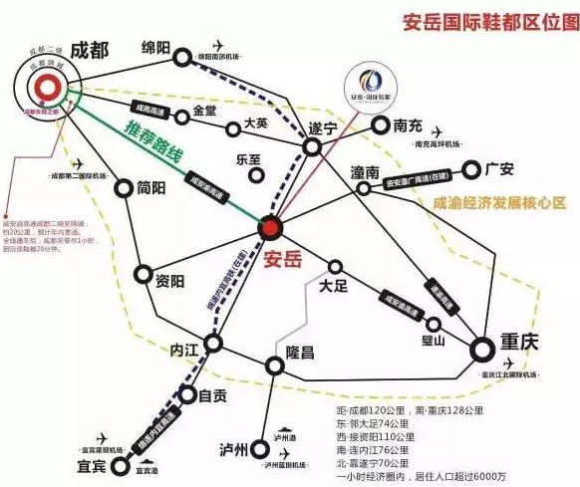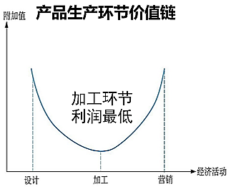
图1图2
中国女鞋之都在成都从无到有逐渐壮大的过程，说明了成都在产业集群发展方面有很多有优势条件，许多鞋类企业并不想离开这片发展的沃土，因此在产业转移方案中大多把鞋类加工环节转出，而把设计和营销环节留成都。在请你以公司高管的身份向股东说明以下两个问题。
1.结合材料和图1，从推力和拉力两个角度说明这次产业转移到资阳安岳的原因。
2.结合材料和图2，说出产业转移中加工环节离开后设计和营销环节继续留在成都的原因以及面对困境应积极采取的措施是什么？

小结：影响产业转移的因素

学习任务二 产业转移对区域发展的影响
材料 百亿级生产规模的产业转移，对成都而言也是一种损失，老百姓对成都市政府在处理中国女鞋之都的产业转移上有许多不明白的地方。同时百亿级生产规模的产业到来，让安岳的老百姓津津乐道。
结合材料请你分别以成都市政府和安岳县政府新闻发言人的身份，在新闻发布会上说明产业转移给当地带来的影响及应做的工作。
成都市政府：

安岳县政府：

小结：从可持续发展角度总结产业转移对区域发展的影响。
经济：
社会：
环境：
学习任务三 我国面对产业转移的对策
目前国际产业转移有高端制造业回流美日欧，低端制造业转移到东南亚的趋势，中国的制造业将面临很大的挑战，请你为我国制造业发展的方向提出合理化建议。

拓展训练：
成都芯谷位于成都市双流区杨柳湖公园城市示范区内，是“成都市首批百万平方米高品质空间示范区”之一，集研发设计、创新转化、场景营造、社区服务于一体，目前，成都芯谷正加快发展集成电路、人工智能、机器人、5G等高新技术产业领域，全力构建千亿级电子信息产业生态圈。预计到2030年，成都芯谷园区内企业年销售收入将超2000亿元，成都芯谷将成为中国集成电路的新一极。
阐述成都芯谷建设对当地社会经济发展的积极作用。

